Correctiesleutel dagtaak 13 Donderdag 7 mei 2020
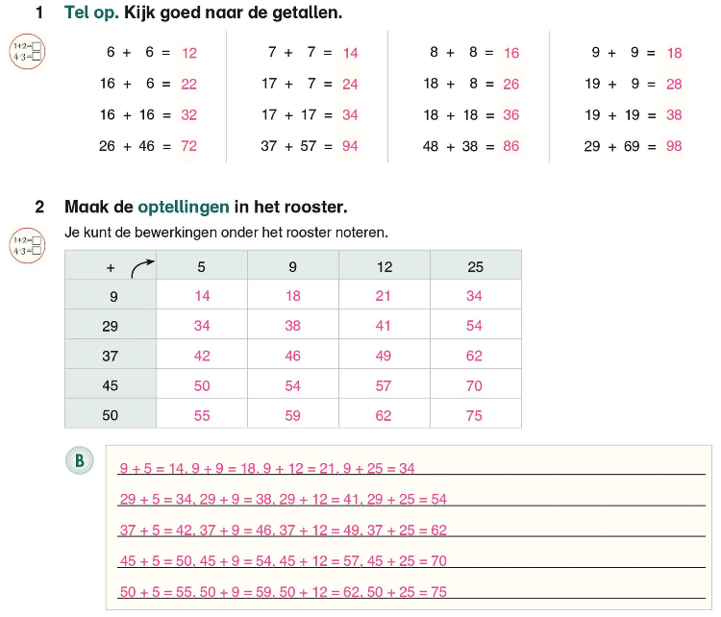
Wiskunde: Optellen tot 100 (alle types)

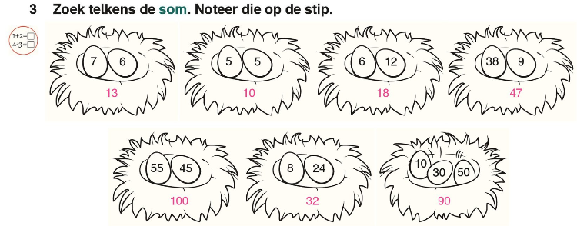

Taal: Ik kan zelfstandige naamwoorden en werkwoorden herkennen.
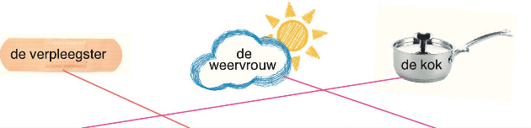
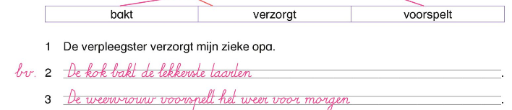

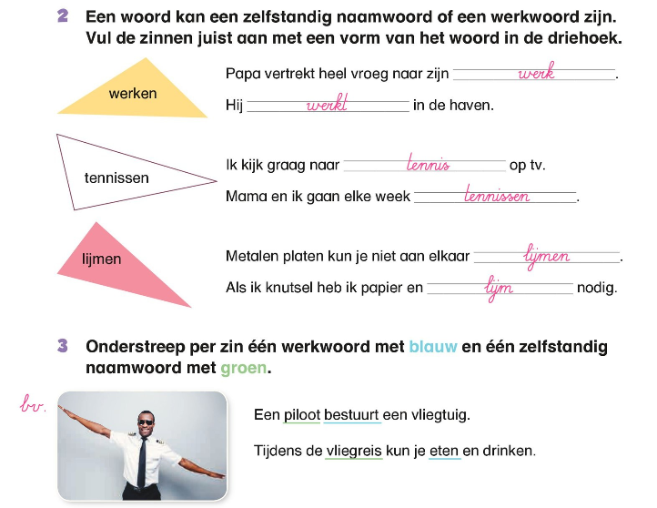

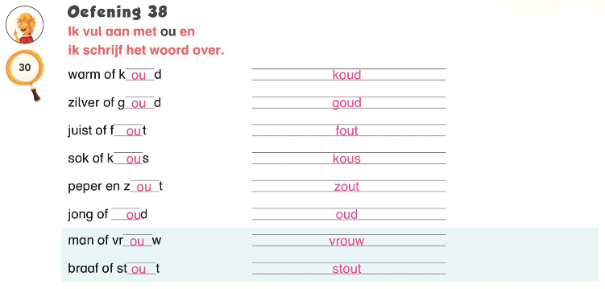
Spelling : woorden met au, ou, auw en ouw.

